Príloha č. 1

Podrobný opis predmetu zákazky

Názov predmetu zákazky: Poskytovanie služieb udržateľnosti a úprav informačných systémov verejnej správy

1. Definícia pojmov

Akceptačný protokol – listinný alebo elektronický dokument, na ktorom objednávateľ a poskytovateľ svojim podpisom alebo zaručeným elektronickým podpisom potvrdia splnenie realizácie úpravy IS na základe písomnej očíslovanej objednávky doručenej poskytovateľovi.

Bežná prevádzka - základná doba pre poskytovanie plnenia služieb predmetu tejto zákazky a je definovaná ako základné časové pokrytie v pracovných dňoch od pondelka do piatku v čase od 8:00 do 16:00 hodiny, okrem štátnych sviatkov, dní pracovného pokoja a pracovného voľna, pokiaľ nie je stanovené inak.

Človekodeň (označovaný v praxi aj ako manday, skratka MD) - predstavuje prácu jedného pracovníka poskytovateľa vykonávanú pre objednávateľa v bežnej prevádzke počas 8 pracovných hodín, ktoré môžu, ale nemusia byť odpracované v jeden pracovný deň, ďalej v texte označené aj ako „ČD“.

Človekohodina - základná merná jednotka fakturácie služieb, za ktorú sa považuje hodina práce jedného pracovníka poskytovateľa počas bežnej prevádzky. Človekohodina trvá 60 minút. Cena jednej človekohodiny je 1/8 ceny za ČD. Najmenšou účtovateľnou čiastkou pre účely tejto zákazky je 0,25 (štvrtina) človekohodiny, t. j. 15 minút, ďalej v texte označené aj ako „ČH“.

Objednávateľ - Ústredný kontrolný a skúšobný ústav poľnohospodársky, Matúškova 12, IČO: 00156582 verejný obstarávateľ podľa zákona č. 343/2015 Z. z. o verejnom obstarávaní a o zmene a doplnení niektorých zákonov.

Podnet – všetky hlásenia dopytov, návrhov, požiadaviek, servisných požiadaviek, chýb, porúch, nefunkčností, opráv, úprav a doplnení IS, žiadostí a objednávok o poskytnutie služieb k predmetu zákazky alebo iných oznámení prijatých od objednávateľa (ďalej len „podnety“).

Projektová podpora - predstavuje činnosti poskytovateľa, ktorými zabezpečí koordináciu a kontrolu všetkých procesov týkajúcich sa riešenia podnetov a komunikácie medzi objednávateľom a poskytovateľom s cieľom zabezpečiť, aby boli jednotlivé služby dodané v požadovanej kvalite a rozsahu, v rámci časového harmonogramu.

ServiceDesk - predstavuje jednotný kontaktný bod, ktorý slúži predovšetkým na evidenciu a príjem všetkých podnetov, zabezpečenie identifikácie a eskalácie riešenia nahlásených/prijatých podnetov, dokumentovanie a archivovanie priebehu nahlásených/prijatých podnetov od objednávateľa od ich vzniku až po úspešné vyriešenie alebo ukončenie, poskytovanie výstupov a výkazov a zároveň rieši komunikáciu medzi objednávateľom a poskytovateľom.

2. Podrobný opis predmetu zákazky

Predmetom zákazky je poskytovanie služieb pre zabezpečenie udržateľnosti a úprav existujúcich informačných systémov verejnej správy (ďalej aj „IS“) v pôsobnosti správcu a prevádzkovateľa, ktorým je objednávateľ. Cieľom poskytovania služieb pre zabezpečenie udržateľnosti IS je vykonávanie takých činností na strane poskytovateľa, ktoré zabezpečia aby IS boli prevádzky schopné a dostupné interným používateľom na zaznamenávanie/vkladanie nových údajov do IS, vykonávať také úpravy v IS, ktorým výsledkom bude sfunkčnenie vyhotovovania a exportu predpísaných/požadovaných výstupov (väčšinou výkazy/dokumenty/formuláre vo formáte napr.: *doc., *xls., *.pdf, príp. *.csv k štandardom pre sprístupňovanie dátových zdrojov) ako v elektronickej tak aj listinnej forme, dosiahnutie úprav/opráv textov, grafických prvkov, obsahu číselníkov vstupujúcich do existujúcich výstupov bez nutnosti obstarať ďalšie technické a programové prostriedky. Poskytovateľ bude vykonávať iba také úpravy a doplnenia do IS, ktoré nezhoršia súčasný stav prevádzky a funkčnosti IS a to na základe požiadaviek objednávateľa formou písomných očíslovaných objednávok (ďalej len „objednávka“). Súčasťou predmetu zákazky budú školenia používateľov a aktualizácia (v prípade absencie vyhotovenie) administrátorskej príručky alebo aj používateľskej príručky a to po takých úpravách existujúcich IS, ktoré prinášajú jeho kvalitatívne zmeny, ako je napr. úprava a rozšírenie existujúcich funkcií IS, zavedenie/naprogramovanie nových funkcií IS alebo zmena obsahu IS (napr. aktualizované alebo nové formuláre/výstupy) na základe požiadaviek objednávateľa formou objednávok.
Platnosť zmluvného vzťahu bude 24 mesiacov, pričom poskytovanie služieb na prvých 12 mesiacov je fixných a na nasledujúcich 12 mesiacov je umožnené poskytovanie služieb zabezpečiť na základe objednávok.

IS sú prevádzkované v informačno-technologickom prostredí objednávateľa, ktorým je:
IS/Server | Verzia | Databáza | Aplikácia | Ram | Cpu | Hdd
IS RIS | Win_ser_2008_R2 | SNTSQL | web | 12 Gb | 6 Vcpu | c : 80 Gb
IS CRO | Win_ser_2008_R2 | MS SQL server 2012 Express | web | 6 Gb | 2 Vcpu | c : 80 Gb
IS EKOP | Win_ser_2012_R2 | SNTSQL | web | 8 Gb | 2 Vcpu | c : 100 Gb
IS ROS | Win_ser_2012_R2 | SNTSQL | web | 6 Gb | 4 Vcpu | c : 70 Gb
SNTSQL | Win_ser_2003 | MS SQL server 2005 | databázový server | 10 Gb | 8 Vcpu | c : 60 Gb,  r : 60 Gb,  s : 80 Gb
IS využívajú spoločný databázový server SNTSQL.

2.A - Ekologická poľnohospodárska výroba (EKOP) – isvs_9919 (ďalej len „IS EKOP“)

Popis súčasného stavu:
IS EKOP je naprogramovaný na programových prostriedkoch ActiveOffice. Slúži ako informačný systém na registráciu fyzických/právnických osôb (ďalej spolu „prevádzkovateľov“) v oblasti ekologickej poľnohospodárskej výroby (ďalej len „EPV“). Cez tento IS sa registrujú noví prevádzkovatelia na základe doručenej žiadosti o registráciu, vykonávajú sa zmeny už v registrovaných prevádzkovateľoch v, prípadne sa vyraďujú registrovaný prevádzkovatelia z EPV. IS EKOP obsahuje register prevádzkovateľov a inšpekčných organizácií. Register obsahuje údaje:
a) meno, priezvisko a miesto trvalého pobytu, identifikačné číslo organizácie, ak ide o fyzickú osobu, alebo obchodné meno, sídlo a identifikačné číslo prevádzkovateľa, ak ide o právnickú osobu,
b) druh a miesto výkonu činnosti,
c) registračné číslo pridelené ÚKSÚP,
d) inšpekčné organizácie.
V tomto IS sú ďalej vykonávané aj fakturácie v EPV vo všetkých oblastiach. IS je prepojený na IACS (Integrovaný administratívny a kontrolný systém, ktorého správcom a prevádzkovateľom je Pôdohospodárska platobná agentúra - PPA) – cez FTP (File Transfer Protocol) server, cez ktorý sa každý mesiac 1x posielajú/exportujú všetky registrované dáta v IS EKOP podľa zmluvného vzťahu s PPA.

K IS EKOP sa pristupuje prostredníctvom webového rozhrania http://ekop.uksup.sk/Login.aspx. Počet interných používateľov je v rozsahu 10-15. Používatelia majú vygenerované prístupové meno a heslo.
Role: používateľ a administrátor

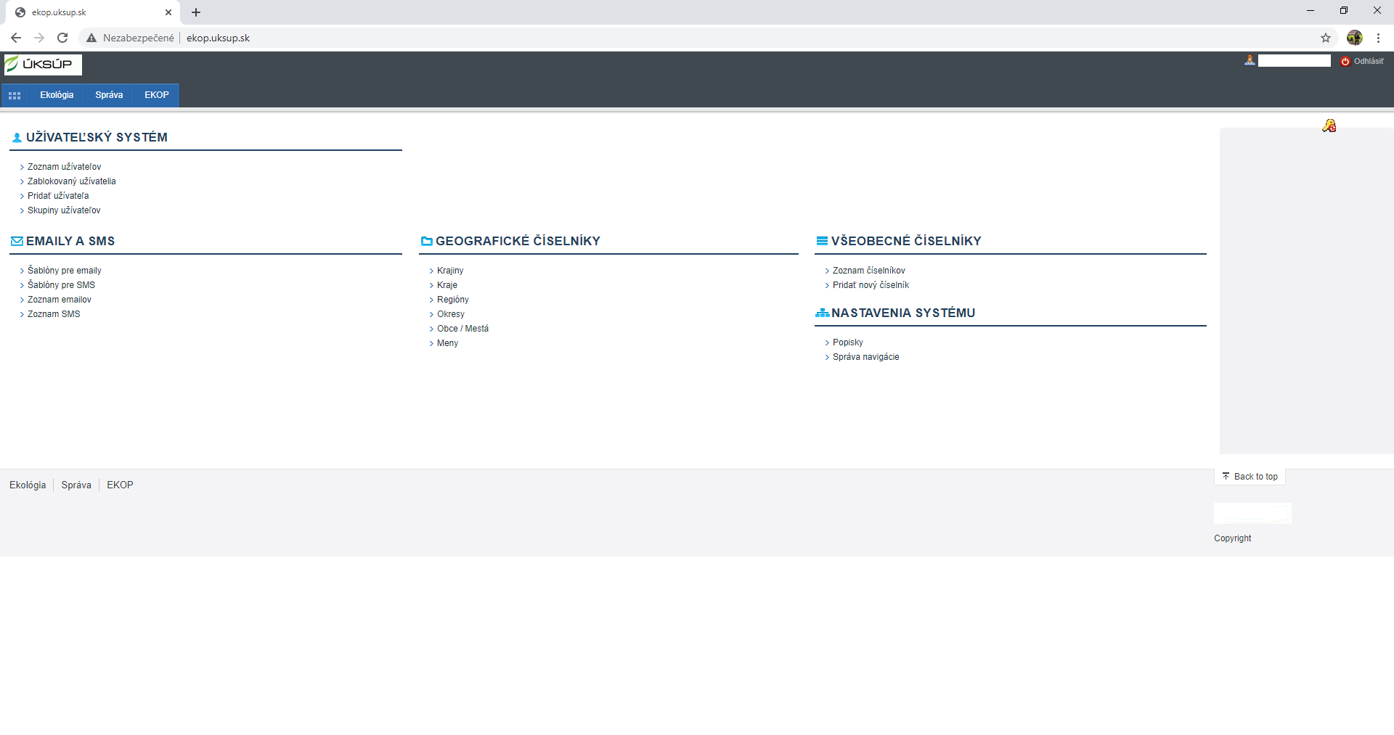

Vstupy/výstupy:
Vstupy do registra prichádzajú v listinnej forme z externého prostredia. Sú to oznámenia o registrácii v EPV, o zmene v registri alebo o zrušení registrácie.
Výstupy sú zostavy (OEP_32: Zoznam registrovaných subjektov k vybranému dátumu vrátane výmery podľa štatútu a kultúry pôdy v EPV; OEP_33: Zoznam subjektov so zrušenou registráciou po vybranom dátume vrátane výmery podľa štatútu a kultúry pôdy.; OEP_34: Zoznam subjektov s platnou alebo so zrušenou registráciou vrátane výmer podľa štatútu a kultúry pôdy; OEP_35: Zoznam registrovaných subjektov k vybranému dátumu vrátane výmery podľa EP štatútu a kultúry pôdy podľa zamerania činností.; OEP_36 Tvorba automatickej zostavy pre sumár výmer v RV).

Očakávané poskytovanie služieb na strane poskytovateľa:
Poskytovanie služieb pre udržateľnosť IS - udržanie prevádzkyschopného stavu IS v produkčnej prevádzke – mesačný paušál.
Služba úprav IS – oprava údajov v existujúcich formulároch – (mená a priezviská, číslo záznamu a číslo spisu, oprava pravopisných chýb, registračných čísel a pod.), od 1.1.2022 vstúpi do platnosti nový zákon č. 282/2020 Z. z. o ekologickej poľnohospodárskej výrobe dôsledkom čoho bude potrebné vykovať zmeny v už existujúcich šablónach tak, aby v termíne 1.1.2022 boli implementované v IS EKOP, ide o formálnu aj obsahovú úpravu ( príp. vytvorenie nových formulárov a ich implementácia do IS EKOP).

2.B - ROS - Register ovocných sadov a chmeľníc - isvs_6541 (ďalej len „IS ROS“)

Popis súčasného stavu - IS ROS (naprogramovaný na programových prostriedkoch ActiveOffice a pomenovaný ako „Ovocné sady“):
a) slúži na registráciu ovocných sadov, aktualizáciu existujúcich údajov, získanie výstupov, skladá sa z modulov: „Odhad úrod“, „Uskladnenie ovocia“, „Register organizácií“, „Register sadov“, „Moje nastavenia“, „Správa systému“, „Správa hesiel“; register chmeľníc nie je súčasťou IS ROS, vedie sa samostatne a nie je predmetom tejto zákazky;

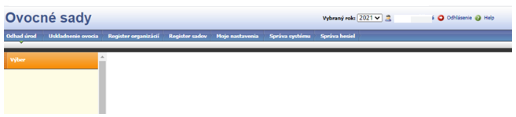

b) modul „Register organizácií“ obsahuje: 1. zoznam subjektov (to sú užívatelia ovocných sadov v SR), 2. subjekty s adresami, 3. aktívne subjekty – vyradené (táto funkcia momentálne nefunguje), 4. neaktívne subjekty (užívatelia, ktorí boli z registra vyradení, ale stále sa dajú po zakliknutí „aktívni“ oživiť a dajú sa čerpať opäť informácie z uložených dát), 5. export registra – tu sa dá navoliť – vybrať, aké informácie budú vyexportované z registra organizácií (názov, IČO, telefóne číslo, mailovú adresu , skladové kapacity, či sú členmi OUSR, OV BONUM, SK Fruit a pod. rôzne voliteľné zo všetkých informácií, ktoré sú uložené v module „Register organizácií“);

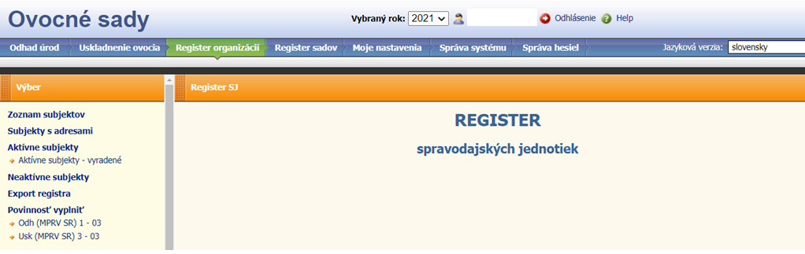

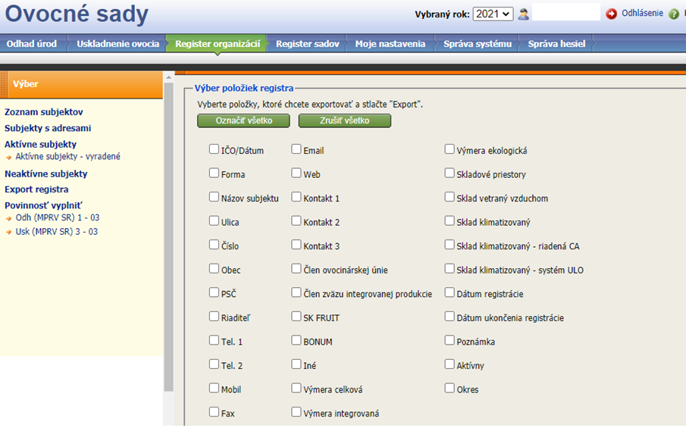

c) modul „Register sadov“ obsahuje: 1. aktualizácia sadov – cez túto funkciu sa vykonávajú všetky zmeny existujúcich údajov a nové registrácie v module „Register sadov“, obsahuje požadované informácie o registrovaných sadoch alebo na registráciu ovocných sadov, 2. kontrola sadov a výsadieb, 3. export do excelu – tu sa vyberajú/generujú požiadavky pre všetky výstupy/zostavy, ktoré je možné z IS ROS vyexportovať – zo všetkých informácií uložených v IS ROS, 4. prehľady, 5. export pre PPA, 6. import z PPA, 7. číselníky.

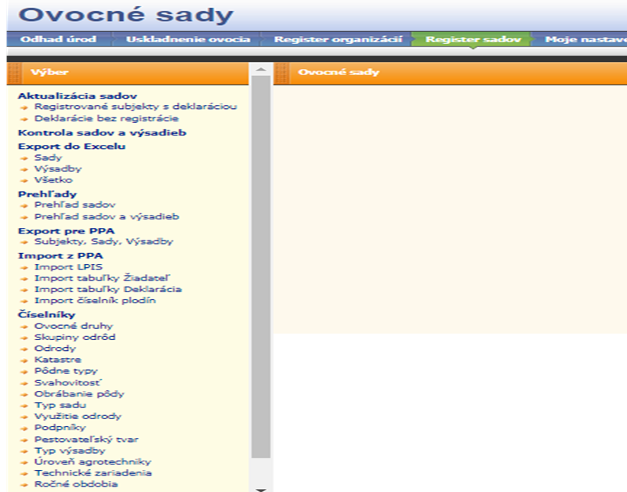

Keď výberom poľa (kliknutí) „aktualizácia sadov“ zobrazí sa zoznam všetkých registrovaných užívateľov ovocných sadov z modulu „Register organizácií“, v záložke „Sady“ je pri každou užívateľovi počet registrovaných sadov, tento údaj (pole) je aktívny a jeho výberom (kliknutím) sa dá dostať priamo na registrované ovocné sady konkrétneho vybraného užívateľa/subjektu.

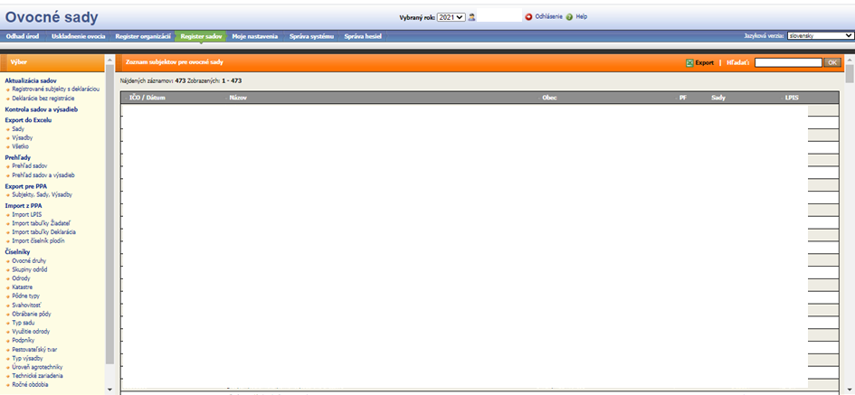

Pre každý sad je možné pristupovať k ďalším údajom cez pole „Reg. Číslo“ (zložené z 12 čísel) je aktívne a jeho výberom (kliknutím) sa zobrazí okno s údajmi za sad pod vybraným reg. číslom.
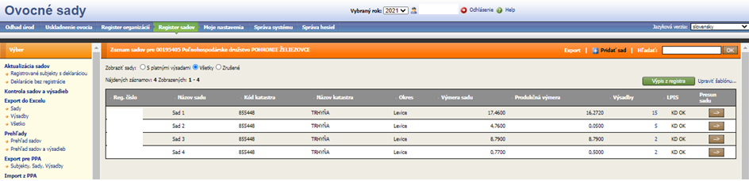

Okno s údajmi za sad pod vybraným reg. číslom obsahuje ďalšie možnosti výberu: polia „sad“ a „výsadby“.

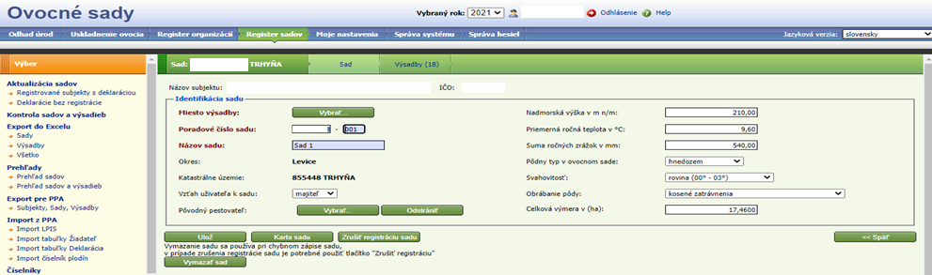

Po výbere poľa „Sad“ sa zobrazia informácie o sade – kataster, reg. číslo sadu, predchádzajúci užívateľ, nadm. výška, priem. ročná teplota, svahovitosť, v tomto okne je možnosť uložiť zmeny pomocou výberu „ulož“, založiť nový sad „karta sadu“, zrušiť registráciu sadu pomocou výberu „Zrušiť registráciu sadu“ (k dátumu výber dátumu, a nie automatické vkladanie), výber „Vymazať sad“ sa používa si pri chybnom vložení údajov.

Po výbere poľa „Výsadby“ sa zobrazia informácie o všetkých registrovaných výsadbách (o pestovaných ovocných druhoch) vo vybranom sade.

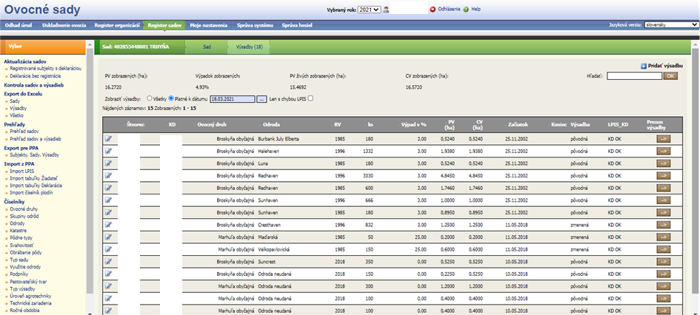

Po kliknutí na vybraný ovocný druh sa zobrazia nasledovné informácie, ktoré sa vkladajú do IS z evidenčného listu ovocného sadu (EL B) doručeného v listinnej forme: začiatok platnosti – kedy je prvá registrácia a potom sa dátum mení podľa množstva zmien pri konkrétnej výsadbe, vždy je tam uvedený dátum platný k poslednej zmene. Koniec platnosti – zapisuje sa dátum zmeny pri odhlásení ovocného druhu z registra (z dôvodu likvidácie konkrétnej výsadby), počty kusov, výpad, spon, produkčná výmera (tá je automaticky počítaná v IS ROS, celková výmera výsadby, LPIS KDP, rok výsadby, typ sadu, ÚA, pestovateľský tvar, typ výsadby (int. a extenzívny), technické zariadenia v sade (na výber v spodnej časti okna). Všetky zmeny sa vykonávajú v okne pre výsadby „Výsadba“ ku konkrétnemu dátumu, takže tam vždy zostáva aj história všetkých zmien, uloženie zmien sa vykoná výberom na pole „Ulož“. Výber poľa „Ulož“ sa používa pri prihlasovaní/registrovaní novej výsadby, tzn. nový záznam k výsadbe.
Výber poľa „KOPÍROVAŤ PRE ZMENU“ sa používa, keď sa vkladajú/zapisujú ďalšie výsadby, aby sa nemuseli opakovane zapisovať rovnaké informácie, ktoré už IS obsahuje (napr. LPIS – DPB, lokalitu, rok výsadby, ovocný druh a pod. ).
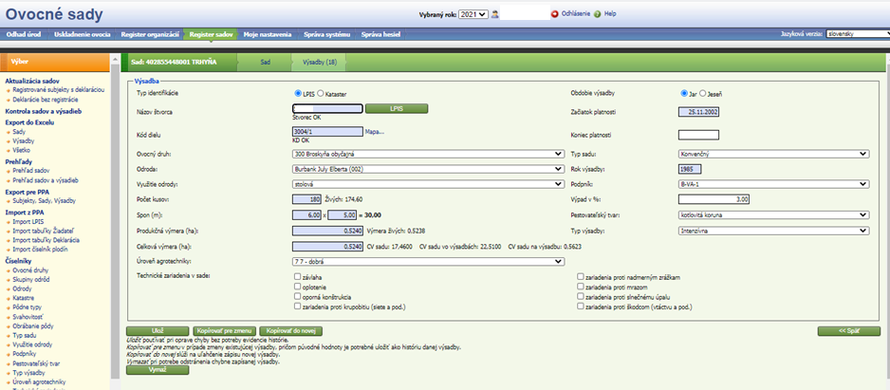

d) spracovanie štatistických výkazov (odhad úrody ovocia a produkcia k 15.6., 15.9., 31.12. a uskladnenie jabĺk a hrušiek z domácej produkcie k 1.3., 31.10., 31.12.), získanie výstupov zo spracovaných štatistických výkazov.

Vstupy do IS ROS – vstup údajov sa realizuje interným používateľom manuálne z doručených listinných evidenčných listov, štatistických formulárov a pod. od užívateľov ovocných sadov, napr. pre účely štatistického zisťovania – odhad úrody ovocia a produkcia k 15.6., 15.9., 31.12. a uskladnenie jabĺk a hrušiek z domácej produkcie k 1.3., 31.10., 31.12. každoročne zasielajú užívatelia ovocných sadov na požadované údaje na príslušných listinných štatistických formulároch.
Každoročne je nutné „otvoriť/vytvoriť/naprogramovať“ v IS ROS nové obdobie – kalendárny rok, nevytvára sa automaticky.

Výstupy z IS ROS
1. štatistické zisťovania - sú spracované automaticky v IS ROS formou štatistických zostáv forme elektronických tabuliek v formáte *.xls
Zostavy z odhadu úrody a produkcie (10 zostáv):
- SR spolu
- SR spolu-dopočítané
- SR spolu-nedopočítané
- Podľa územného členenia
- Podľa krajov
- Podľa okresov
- Podľa subjektov mod.201
- Podľa subjektov bez 201
- Definitívna úroda ovocia
- Definitívna úroda ovocia (z ha)
Zostavy z uskladnenia jabĺk a hrušiek je (5 zostáv):
- SR spolu
- Podľa územného členenia
- Podľa krajov
- Podľa okresov
- Podľa subjektov
2. výstupy z modulu „Register organizácií“ – zostava sa vyexportuje vo formáte *.xml. Vo výstupe sú komplet informácie o užívateľoch ovocných sadov: IČO/dátum narodenia, Názov, Obec, právna forma , stav (aktívny), registračné číslo žiadateľa z IS PPA pre priame platby z EÚ, dátum registrácie, pri ukončení registrácie je tam dátum ukončenia registrácie), adresa, kontakty (tel. mail), kontaktné osoby, členstvo v OUSR a OV, celková výmera (integrovaná produkcia/ekologická), skladové priestory (typy skladov), poznámky
3. výstupy z modulu „Register sadov“ – výstupy do excelu (formát *.xml)
Identifikácia sadu (možnosť výberu všetkých údajov alebo selektívny výber podľa potreby): ID sadu, IČO/dátum narodenia, Názov, Obec, právna forma, stav (aktívny), registračné číslo žiadateľa z IS PPA, reg. č. sadu, názov sadu, katastrálne územie (číslo KÚ), názov KÚ, právny vzťah (majiteľ, nájomca), nadm. výška, priem. ročná teplota, ročné zrážky, celková výmera, pôdny typ, svahovitosť, obrábanie pôdy, región, kraj, okres, CV výsadieb.
Identifikácia výsadieb (možnosť výberu všetkých údajov alebo selektívny výber podľa potreby): ID výsadby, reg. číslo žiadateľa, typ sadu, rok výsadby, druh odrody, skupina, odroda, podpník, úroveň agrotechniky, pestovateľský tvar, typ výsadby, využitie odrody, počet kusov, výpad (%) spon, produkčná výmera, celková výmera, ročné obdobie, názov štvorca, kód dielu, začiatok platnosti, koniec platnosti, technické zariadenia.
4. IS ROS umožňuje export dát v zostavách pre potreby IS PPA (subjekt, sady, výsadby) - manuálny podnet vytvorí dávkový súbor, ktorý sa odosiela na zdieľané FTP úložisko.
5. Výstupy z IS ROS sú generované aj pre účely štatistického zisťovania a zasielané/importované do IS ŠÚ SR vo formáte elektronických tabuliek (*.xls).

V module „Register sadov“ je možnosť cez kód dielu produkčného bloku prejsť na webový portál www.pôdnemapy.sk cez výber aktívneho textu „Mapa...“ kde sa zobrazí v samostatnom novom okne vrstva z IS - Register poľnohospodárskych produkčných plôch (Register LPIS).

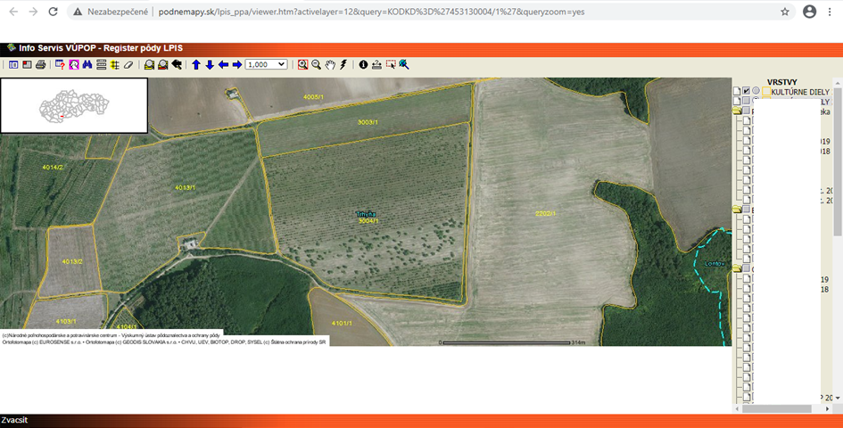

Modul „Register sadov“ obsahuje číselníky, ktoré používateľ podľa potreby dopĺňa pri registrácii nových odrôd: číselník ovocných druhov, odrôd, katastrov, pôdnych typov, svahovitosť, obrábanie pôdy, typ sadu, využitie odrody, podpníky, pestovateľský tvar, typ výsadby, úroveň agrotechniky, technické zariadenia, ročné obdobie.

Počet používateľov (interných): do IS ROS pristupujú 4 interní používatelia

Očakávané poskytovanie služieb na strane poskytovateľa:
Poskytovanie služieb pre udržateľnosť IS - udržanie prevádzkyschopného stavu IS v produkčnej prevádzke – mesačný paušál
Služba úprav IS - odstránenie chybovosti IS, ktorá sa prejavuje počas produkčnej prevádzky neuložením nových údajov vložených do IS ROS alebo neuložením editovaných existujúcich údajov v IS ROS, zabezpečenie novej funkcie na export číselník druhov a číselník odrôd do elektronického tabuľkového formátu *.xls.

2.C - IS CRO - Centrálny register odrôd - isvs_121 (ďalej len „ IS CRO“)

Popis súčasného stavu:

Zoznam skratiek k IS CRO:
NLI – žiadosť o registráciu odrody
PRO – žiadosť o predĺženie doby registrácie
FS – žiadosť o vykonanie firemných skúšok
VDP – návrh názvu cca 1/3 z NLI
ZDU – žiadosť o zápis ďalšieho udržiavateľa
DUS – žiadosť o vykonanie DUS
INE – slúži na zápis odrody do referenčnej kolekcie
BIL – odroda na skúšanie DUS na základe requestu od zahraničnej autority
TOR – take over report – žiadosť od zahraničnej autority na prevzatie výsledkov
HH - hospodárska hodnota
DUS - skúšky odlišnosti, vyrovnanosti a stálosti
VCU - skúšky hospodárskej hodnoty

IS CRO je naprogramovaný na programových prostriedkoch ActiveOffice.
IS CRO slúži na evidenciu všetkých žiadostí, typov vykonávaných skúšok, všetkých stavov odrôd s platnými dátumami od čias vzniku ÚKSÚP (ešte v ČSSR) a registrácie odrôd po súčasnosť, odráža všetky majetkové zmeny v odrodách, matematicky, štatisticky vypočítava odlišnosť odrôd, eviduje stav na sklade osív, ako aj referenčné kolekcie, slúži na vytváranie sortimentov pri skúšaní na HH alebo VCU ale i DUS. Vytvára množstvo zostáv, ktoré slúžia na mnohé účely, či už reporty do EÚ, zostavovanie Listiny registrovaných odrôd (LRO), ako podklad na zoznamy práve skúšaných odrôd, ktoré sú podkladom aj na fakturáciu, ďalej IS CRO slúži na pomoc pri vydávaní rozhodnutí.

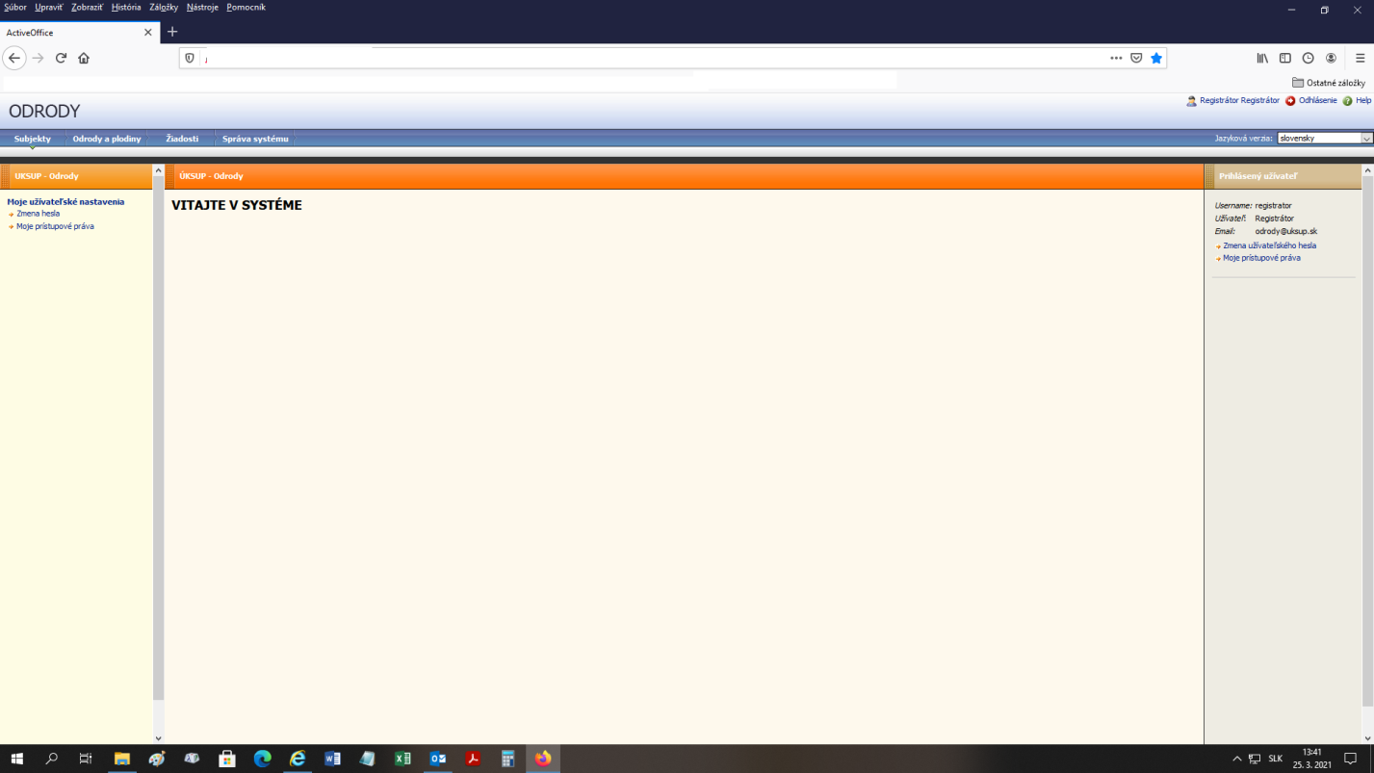

Vstupy do IS CRO: Ročne sa manuálne vkladajú údaje z približne 350 - 400 nových doručených listinných žiadostí o registráciu odrôd. Jedna žiadosť obsahuje:
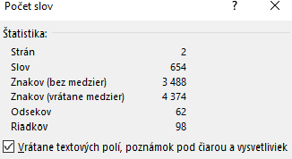

Najčastejšie podávané druhy žiadostí: žiadosti o registráciu hybridov (k tejto žiadosti sa viažu línie – komponenty, ktoré sú objednávateľom skúšané – cca 1400 línií), žiadosti o firemné skúšky (cca 100 ročne), žiadosti BIL (cca 50 ročne), žiadosti TOR (cca 150 ročne), žiadostí DUS (cca 30 ročne), CPVO žiadosti, PRO žiadostí (cca 50 – 150 ročne).
Podľa typu vydaného rozhodnutia sa mení stav odrody (vydáva sa 20 typov rozhodnutí – v IS CRO nie sú všetky, len na tie najfrekventovanejšie), skúšobný cyklus pre DUS je 2 roky, skúšobný cyklus pre VCU testy je 3 roky, v prípade tráv (4 roky) a trvalých kultúr viac ako 4 roky (závisí od vývoja kondície porastu a počasia. Ovocie a vinič sú najprv 3-4 roky na koreni a potom nastupuje, ak je to možné hodnotenie počas nasledujúcich 3 rokov. Ak sa vyskytne nejaký problém skúšanie sa môže o ďalší rok predĺžiť. Tzn. na ukončenie žiadosti trvalej kultúry o registráciu odrody potrebujeme 6 až 8 rokov).

Výstupy z IS CRO: forma, počty:
- rozhodnutia – cca 500 ročne – elektronické vo formáte *.doc,
- priebežné aj záverečné správy (cca 3 000) – elektronické vo formáte *.doc/*.xls,
- elektronické reporty vo formáte *.xls: zostava dobehu osiva, odrody pred uplynutím registrácie, LRO, právna ochrana, exporty všetkých stavov, zmien pri jednotlivých odrodách, zostava hlásení do CPVO, Spoločného katalógu odrôd v EU (CC - Common Cataloque), údaje k vydávaniu ¼ ročne Spravodajcu OOS, tlač všetkých záverečných správ, priebežných správ, zostavy na rokovanie odrodových komisií, exporty k žiadostiam v skúškach, stav skladov osív, exporty skladníkov, adresár firiem, zoznam odrôd v Štátnej odrodovej knihe a rôzne iné, reporty boli vytvorené podľa požiadaviek objednávateľa pri tvorbe IS CRO, sú navolené na pevno, nie je možné zadávať parametre, je možnosť výberu z rôznych typov reportov, v súčasnej dobe nie všetky fungujú alebo neboli dotiahnuté do konca
- IS CRO ponúka možnosť aktualizovať export všetkých nových údajov z IS CRO do elektronického formátu *.xls, tam je možnosť voľby niektorých parametrov (netýka sa to výstupov skúšania, ale administratívnych vecí, a má to malé nedostatky, lebo to berie posledný navolený stav pri odrode).

Počet používateľov: do IS CRO pristupuje 60 interných používateľov

Očakávané poskytovanie služieb na strane poskytovateľa:
Poskytovanie služieb pre udržateľnosť IS - udržanie prevádzkyschopného stavu IS v produkčnej prevádzke, odstraňovanie chýb v prepojeniach, čo spôsobuje chybné generovanie údajov do výstupov – mesačný paušál
Predpokladané služby úprav IS:
- aktualizácia šablón k vydávaniu rozhodnutí, odstránenie samovoľného vytvárania duplicity údajov v IS CRO,
- odstránenie generovania nesprávnych údajov a duplicitných údajov do zostáv, odstránenie chybných stavov v záložkách odrody a žiadosti,
- odstránenie generovania nesprávnych údajov a duplicitných údajov (príp. odborná pomoc al. podpora/školenie) pri tvorbe zostáv pre vytváranie sortimentov a cyklov, kde pri druhoch plodín negeneruje, resp. zmiešava údaje, či sú to jarné alebo ozimné formy, aktualizácia už vytvorených šablón pri vydávaní rôznych typov rozhodnutí,
- údržba údajov a číselníkov alebo umožniť editáciu údajov používateľom (uložené stavy odrôd sa nedajú zmazať ani meniť, tým, že je na to viazané štatistické a matematické vyhodnocovanie sú obmedzené možnosti úprav údajov),
- doplnenie/doprogramovanie ďalších kritérií pre porovnávanie podobnosti odrôd v rámci rovnakej plodiny na základe parametricky nastaviteľnej fenotypovej vzdialenosti stupňov prejavu jednotlivých znakov (v závislosti od plodiny stovky až desaťtisíce porovnaní pri posúdení odlišnosti 1 odrody) s možnosťou výberu porovnávaného DUS popisu so zobrazením výsledného zoznamu podobných odrôd so znakmi, pri ktorých majú rozdielny stupeň prejavu od porovnávanej odrody. Kritériami sa myslí presná identifikácia porovnávaných odrôd, čo by výrazne uľahčilo rozlišovanie podobných odrôd - typ podobnej odrody (jarný, ozimný, línia, hybrid), jej platný názov (teraz zobrazuje len pracovný názov), číslo klasifikátora pre popis podobnej odrody a pod.,
- zmena aktuálneho spôsobu jednotlivého uzatvárania jednoročných DUS popisov skúšaných odrôd na základe výsledkov DUS v príslušnom roku/vegetačnom cykle podľa zvoleného DUS klasifikátora, na spoločné uzatvorenie všetkých jednoročných DUS popisov za daný rok/vegetačný cyklus,
- odstránenie chyby IS CRO, kde svojvoľne zmení stupne prejavu odrôd vo vytvorených jednoročných popisoch DUS,
- doplnenie možnosti editácie existujúcich údajov a pridávania nových údajov - prístup k vymazaniu chybných a nesprávne zadaných DUS klasifikátorov, k oprave poradia znakov v DUS klasifikátoroch, možnosť pridať podznaky do DUS klasifikátora (10.1), možnosť zmeny stupňa prejavu 0 na iba slovné hodnotenie – pre vedúceho oddelenia DUS,
- možnosť usporiadania a výberu odrôd pri zadávaní výsledkov v DUS podľa platných sortimentov DUS pre daný rok/cyklus,
- tvorba možnosti automatického importu stupňov prejavu odrôd z excelových tabuliek do výsledkov DUS v IS CRO u jednotlivých znakov pre daný skúšaný rok/vegetačný cyklus DUS,
- oprava chybného spôsobu zoskupovania kandidátskych a referenčných odrôd do sortimentov DUS na základe údajov z technických dotazníkov (nezoskupí všetky odrody, prehadzuje odrody do nezaradených, vytvára odrody duplicitne, chýba možnosť usporiadať odrody podľa názvu pri zaraďovaní odrôd do skúšania „Add tested variety“),
- tvorba sortimentov HH v produkčnej prevádzke IS CRO (teraz to funguje len cez prístup „odrodytlac“),
- možnosť vymazania starých a už nepoužívaných sortimentov HH v „Sortimenty pre HH“,
- oprava tvorby zoznamov podznakov HH - rozhadzuje poradie znakov pre zapisovanie výsledkov HH,
- doplniť možnosť voľby poradia sortimentov DUS a HH podľa vlastného rozhodnutia, nie ako to zaradí/zoradí IS CRO,
- pri tvorbe alebo ukladaní rôznych údajov v IS CRO chýba zobrazenie v ikonke, ktoré by potvrdzovalo, že operácia prebehla, stláčajú sa tak funkcie opakovane a vytvára sa mnohokrát duplicita údajov,
- vytvoriť raz ročne export z databázy údajov v IS CRO podľa požiadaviek objednávateľa, mimo IS CRO.

2.D – IS RIS - Registračný informačný systém - isvs_120 (ďalej len „IS RIS“)

Popis súčasného stavu:
IS je naprogramovaný na programových prostriedkoch ActiveOffice. V IS RIS sa spracovávajú podklady k uznávaniu množiteľského materiálu. Sú tam zaznamenané údaje o prihlásených porastoch, uznaných množiteľských plochách, o množstve uznaného osiva.

Vstupy do IS RIS:
Vstupnými údajmi sú údaje o prihlásených množiteľských porastoch (ročne sa prihlási cca 2 500 porastov na prepisovateľných tlačivách) a údaje o množiteľskom materiály (osivo) prihlásenom do uznávacieho konania (ročne podaných okolo 5 000 listinných žiadostí). Údaje doručené na prihláškach a žiadostiach sa manuálne internými používateľmi vkladajú do IS RIS. Zaznamenávajú sa údaje o pôvode, kategórií, generácií, druhu, odrode, čerpanom množstve. Do IS RIS sa manuálne internými používateľmi vkladajú aj výsledky laboratórnych rozborov osiva (v laboratóriách vkladajú laboranti) a údaje zo správy z prehliadky množiteľských porastov po vykonaní prehliadok (vkladajú inšpektori).
Výstupy z IS RIS:
a) Výstupom sú osvedčenia, posudky, certifikáty o uznaní množiteľského materiálu - počet do roka cca 7 000 ks ročne, vydávané sú listinne – tlačová zostava generovaná vo formáte *.doc/*.docx
b) Výstupom sú štatistické prehľady o evidovaných dodávateľoch, uznaných/neuznaných množiteľských plochách, množstve uznaného/ neuznaného osiva – zostavy sú generované vo formáte *.xls.

Počet používateľov: do IS RIS pristupuje 40 interných používateľov

Očakávané poskytovanie služieb na strane poskytovateľa:
Poskytovanie služieb pre udržateľnosť IS - udržanie prevádzkyschopného stavu IS v produkčnej prevádzke – mesačný paušál
Služba úprav IS -oprava tvorby výstupov – šablóny jednotlivých osvedčení (v cenníku sa nezobrazujú ceny, nefunguje vystavovanie faktúr, nefunguje generovanie štatistických zostáv –prístup ku všetkým zadaným údajom, oprava/editovanie údajov), skrátiť rýchlosť odozvy IS RIS na zadanú požiadavku používateľa.

2.1 ServiceDesk
Na účely plnenia predmetu zákazky poskytovateľ zabezpečí personálne, technicky a technologicky jednotný kontaktný bod (ďalej len „ServiceDesk“) slúžiaci predovšetkým na:
- evidenciu a príjem všetkých podnetov od objednávateľa,
- komunikáciu medzi objednávateľom s poskytovateľom,
- dokumentovanie a archivovanie priebehu riešenia prijatých podnetov od objednávateľa od ich vzniku až po úspešné vyriešenie alebo ukončenie minimálne v rozsahu: identifikačné číslo podnetu, dátum prijatia podnetu, čas prijatia podnetu, názov podnetu, dátum a čas vykonávania konkrétnych činností na riešení podnetu, popis činností vykonávaných na riešení podnetu, čas trvania vykonávaných činností (najmenšia časová jednotka je 15 min., t. j. 0,25 človekohodín (ČH)), meno a priezvisko riešiteľa podnetu za poskytovateľa, dátum vyriešenia/ukončenia podnetu,
- nahlasovanie podnetov objednávateľom sa bude realizovať vždy prostredníctvom služieb, kde je možné sledovať čas doručenia, t. j. emailom na adresu, ktorú má poskytovateľ zriadenú alebo ju na tento účel zriadi a bude uvedená v príslušnej zmluve.

2.2 Súčinnosť objednávateľa
Pri riešení podnetov objednávateľ môže poskytnúť poskytovateľovi potrebnú súčinnosť na účel plnenia predmetu zákazky najmä:
- záloha a obnova databáz, súborov,
- konfigurácia informačno-komunikačnej infraštruktúry pre IS v priestoroch dátových centier objednávateľa a zabezpečenie súčinnosti tretích strán;
- bezpečný vzdialený prístup k IS;
- zdrojové kódy pre všetky IS, okrem IS RIS, nie však k poslednej aktuálnej verzii.

2.3 Postup nahlasovania a riešenia podnetov
Nahlasovanie a riešenia podnetov sa bude vykonávať nasledovným spôsobom:
a) objednávateľ nahlási podnet poskytovateľovi elektronicky na emailovú adresu ServiceDesk. Podnet musí byť konkrétne, nezameniteľne a zrozumiteľne špecifikovaný objednávateľom a mal by obsahovať minimálne tieto údaje:
- názov objednávateľa, dátum a čas začiatku/vzniku podnetu (ak je známy), spôsob zistenia podnetu, detailný popis podnetu, príp. zaslať printscreen obrazovky vytvorený používateľom. Uskutočniť takéto hlásenie môže výhradne určená osoba objednávateľa alebo jej určený zástupca. Všetky podnety zaslané poskytovateľovi elektronicky na emailovú adresu ServiceDesk poskytovateľ zaeviduje v ServiceDesk, ktorý vygeneruje identifikačné číslo podnetu, prípadne ho poskytovateľ pridelí samostatne. Akákoľvek budúca komunikácia medzi poskytovateľom a objednávateľom sa uskutočňuje použitím priradeného identifikačného čísla podnetu;
b) podnet v ServiceDesk musí obsahovať minimálne tieto údaje:
- dátum vzniku/zapísania/nahlásenia podnetu, identifikačné číslo podnetu,
- podrobný popis podnetu, príp. printscreen obrazovky alebo identifikáciu dotknutého objektu (napr. lokalita, skrátený kód dielu pôdneho bloku evidovaného v LPIS a pod.),
- meno používateľa, u ktorého nastala taká okolnosť, ak je to možné definovať;
c) poskytovateľ je povinný na každý podnet preukázateľne reagovať v bežnej prevádzke vykonávaním záznamov k podnetom v ServiceDesk do 24 ČH, v odôvodnených a vzájomne odsúhlasených prípadoch aj v kratšom čase. Počas tejto doby poskytovateľ preskúmava podnet, predpokladaný cieľový čas na vyriešenie podnetu, pri službách úprav IS aj predpokladanú cenu a počet ČH realizácie úpravy a zašle tieto záznamy na schválenie alebo zamietnutie objednávateľovi;
d) po vzájomnej konzultácii s objednávateľom poskytovateľ k nahlásenému podnetu v ServiceDesk vyznačí:
- v prípade odmietnutia riešenia podnetu dôvod, prečo podnet nebude riešený (napr. chýbajúce zdrojové kódy, požadovanými úpravami by došlo k nefunkčnosti IS a pod.),
- odsúhlasenie alebo zmenu predpokladaného cieľového času/ceny na vyriešenie podnetu;
e) uzavretie riešenia podnetu bude realizované:
- akceptáciou vyriešenia podnetu objednávateľom formou podpísania akceptačného protokolu,
- na základe podpísaného akceptačného protokolu zápisom o ukončení riešenia podnetu v ServiceDesk poskytovateľom.

2.4 Poskytovanie služieb pre zabezpečenie udržateľnosti a úprav IS
a) poskytovanie služieb pre zabezpečenie udržateľnosti IS bude poskytované s cieľom zachovania súčasnej prevádzky IS, dostupnosti interným používateľom na zaznamenávanie/vkladanie nových údajov do IS a editovanie existujúcich údajov v IS, najmä pre účel vyhotovovania/exportu výstupov a odstraňovania porúch prevádzky IS. Súčasťou poskytovania služieb pre udržateľnosť IS sú minimálne tieto služby poskytované poskytovateľom objednávateľovi:
- prevádzka, riadenie a poskytovanie služieb ServiceDesk,
- zber, vedenie evidencia a archivácia nahlásených podnetov prostredníctvom ServiceDesk,
- riešenie nahlásených podnetov,
- reportovanie zamerané na stav riešenia nahlásených podnetov a operatívnych informácií o ich riešení emailom objednávateľovi na základe požiadavky objednávateľa,
- poskytovanie poradenskej činnosti a konzultácií pri poskytovaní služieb, ktoré sú predmetom tejto zákazky, v rozsahu 2 ČH za kalendárny mesiac, nevyčerpané ČH v príslušnom mesiaci je možné kumulovať v rámci platnosti zmluvného vzťahu,
- doporučenie obnovy platnosti príslušného SLL certifikátu pre IS naprogramované ako webová aplikácia v režime HTTPS (SSL kryptovanie komunikácie medzi používateľom a serverom) s využitím SSL certifikátu akceptovaným štandardnými internetovými prehliadačmi,
- doporučenie obstarania nevyhnutných licencií k existujúcim programovým prostriedkom či už podpornej infraštruktúry alebo aplikačných programových prostriedkov, na ktorých sú IS naprogramované, na prevádzku a používanie IS v súlade s licenčnými podmienkami zhotoviteľov IS a programových prostriedkoch podpornej infraštruktúry,
- doporučenie obstarania aktualizácie (opráv, funkčných a bezpečnostných záplat programových prostriedkov, update programového prostriedku v dodanej hlavnej verzii inštaláciou vydávanej najvyššej vedľajšej verzie, t. j. zmeny alebo opravy, ku ktorým došlo v dodanej hlavnej verzii, upgradu programového prostriedku, t. j. zmena hlavnej verzie minimálne o 1 vyššia, v ktorej došlo k zmene funkcionalít v pôvodnej hlavnej verzii) existujúcich programových prostriedkov či už podpornej infraštruktúry alebo aplikačných programových prostriedkov, na ktorých sú IS naprogramované, na prevádzku a používanie IS v súlade s licenčnými podmienkami zhotoviteľov IS a programových prostriedkoch podpornej infraštruktúry,
- projektové riadenie činností pri poskytovaní služieb, ktoré sú predmetom tejto zákazky,
- eskalácia riešenia nahlásených podnetov na strane poskytovateľa,
- vedenie časových záznamov v ČH k jednotlivým poskytovaným službám;

b) poskytovanie služieb úprav IS:
- zahŕňa činnosti poskytovateľa, ktorými bude vykonávať úpravy/doplnenia v IS, ktorým výsledkom bude sfunkčnenie vyhotovovania a exportu predpísaných výstupov (väčšinou výkazy/dokumenty/formuláre vo formáte napr.: *doc., *xls., *.pdf, príp. *.csv k štandardom pre sprístupňovanie dátových zdrojov) ako v elektronickej tak aj listinnej forme, dosiahnutie úprav/opráv textov, grafických prvkov, obsahu číselníkov vstupujúcich do existujúcich výstupov, tak aby nedošlo k zhoršeniu súčasného stavu prevádzky a funkčnosti IS,
- obsahuje školenia používateľov a aktualizáciu (v prípade absencie vyhotovenie) administrátorskej príručky alebo aj používateľskej príručky a to v prípade, ak po úpravách IS nastanú kvalitatívne zmeny IS, ako je napr. úprava a rozšírenie existujúcich funkcií alebo zavedenie nových funkcií alebo zmena obsahu (napr. aktualizácia alebo nové formuláre/výstupy) existujúceho IS,
- zahŕňa kvalitatívne zmeny IS, za ktoré sú považované najmä úprava a rozšírenie existujúcich funkcií IS, zavedenie/naprogramovanie nových funkcií IS alebo zmena obsahu IS (napr. aktualizované alebo nové formuláre/výstupy) existujúceho IS,
- zahŕňa prípravu podkladov k úpravám/doplneniam/kvalitatívnym zmenám IS (štandardne označované ako „požiadavka na zmenu“) a realizácia plnenia procesu úprav/doplnení/kvalitatívnych zmien IS,
- budú poskytované objednávateľovi na základe objednávok vyhotovených objednávateľom. Presná definícia úpravy IS bude uvedená v príslušnej objednávke, pričom realizáciu úprav IS a jej skutočnú možnosť realizácie poskytovateľom bude mať objednávateľ odkonzultovanú s poskytovateľom pred vystavením objednávky aj s predpokladaným rozsahom realizácie v ČH v ServiceDesk;

c) odborné poradenstvo a konzultačné služby - odborné a špecializované poradenské a konzultačné služby poskytované objednávateľovi pri prevádzke IS pričom presná definícia požiadavky o poskytnutie tejto služby bude uvedená v príslušnej objednávke a poskytnutie plnenia bude zaznamenané v ServiceDesk.

2.5 Ochrana osobných údajov a informačná bezpečnosť

Počas platnosti zmluvného vzťahu budú zamestnanci poskytovateľa, príp. subdodávateľa, povinný pri plnení predmetu tejto zákazky mať podpísané interné dokumenty objednávateľa pre spracúvanie osobných údajov a pre prístup tretích strán k IS alebo informačným technológiám objednávateľa.

2.6 Miesto plnenia predmetu zákazky

Miestom plnenia predmetu zákazky je sídlo objednávateľa.

2.7 Spôsob plnenia predmetu zákazky

Najmenšia fakturačná jednotka je pre účely tejto zákazky je 0,25 (štvrtina) človekohodiny, t. j. 15 minút.

Poskytovanie služieb pre udržateľnosť IS bude poskytované objednávateľovi v bežnej prevádzke po nadobudnutí účinnosti zmluvného vzťahu v rámci mesačného paušálu počas doby 12 mesiacov. Na ďalších 6 alebo 12 mesiacov si objednávateľ služby pre udržateľnosť IS môže objednať u poskytovateľa na základe objednávky. Tieto služby v rámci predĺženia poskytovania služieb pre udržateľnosť IS môže objednávateľ ukončiť aj pred ukončením celého objednaného obdobia z dôvodu ukončenia prevádzky IS, ktorá nastane uvedením do produkčnej prevádzky nového IS objednávateľa.

Služby úprav IS budú poskytované objednávateľovi na základe objednávok v rozsahu najviac 500 ČH počas platnosti zmluvného vzťahu a v rozsahu uvedenom v objednávke. Objednávateľ nemusí počas platnosti zmluvného vzťahu vyčerpať celkový rozsah plnenia pre služby úprav IS.

Poskytovateľ bude poskytovať objednávateľovi záručný servis na úpravy IS počas záručnej doby, ktorá bude trvať 12 mesiacov od dátumu uvedeného na príslušnom Akceptačnom protokole. Ak sa v priebehu plynutia záručnej doby objaví chyba IS na základe úpravy IS, objednávateľ oznámi poskytovateľovi reklamáciu na úpravy IS a poskytovateľ je povinný zabezpečiť opravu úpravy IS bezplatne. Záručná doba plynie aj po ukončení platnosti zmluvného vzťahu.

Platnosť zmluvného vzťahu bude 24 mesiacov.

Ak na základe plnenia predmetu tejto zákazky na základe požiadaviek objednávateľa formou objednávok dôjde ku kvalitatívnym zmenám IS, ako je napr. úprava a rozšírenie existujúcich funkcií IS, zavedenie/naprogramovanie nových funkcií IS alebo zmena obsahu IS (napr. aktualizované alebo nové formuláre/výstupy), poskytovateľ je povinný takéto kvalitatívne zmeny IS vysporiadať z pohľadu majetkového a autorského práva, čím sa myslí najmä udeliť objednávateľovi výhradné licencie na všetky spôsoby použitia kvalitatívnych zmien IS, kvalitatívne zmeny IS budú vlastníctvom objednávateľa a súčasne poskytovateľ poskytne objednávateľovi popísané a komentované zdrojové kódy každej kvalitatívnej zmeny IS. Poskytovateľ ďalej zaručí objednávateľovi, že autorské práva ku kvalitatívnym zmenám IS nie sú/nebudú zaťažené inými právami tretích strán, ktoré by bránili ich riadnemu použitiu objednávateľovi, ani inými právnymi vadami. V prípade, že si tretia strana uplatní nárok proti objednávateľovi z titulu porušenia autorských práv, poskytovateľ bude povinný nahradiť objednávateľovi všetku vzniknutú škodu. Vlastnícke práva ku kvalitatívnym zmenám IS budú prechádzať na objednávateľa dňom podpísania protokolu podľa ustanovení v zmluvnom vzťahu.

Poskytovateľ je povinný plniť predmet zákazky podľa zmluvného vzťahu v súlade s platnými právnymi predpismi SR najmä zákonom č. 95/2019 Z. z. o informačných technológiách vo verejnej správe a o zmene a doplnení niektorých zákonov, Nariadením Európskeho parlamentu a Rady (EÚ) 2016/679 o ochrane fyzických osôb pri spracúvaní osobných údajov a voľnom pohybe takýchto údajov, ktorým sa zrušuje smernica 95/46/ES (všeobecné nariadenie o ochrane údajov), zákonom č. 18/2018 Z. z. o ochrane osobných údajov a o zmene a doplnení niektorých zákonov a príslušnými právnymi predpismi, ktorými je objednávateľ ako správca a prevádzkovateľ alebo poverený prevádzkovateľ IS.

